En: https://www.expoknews.com/el-futuro-de-las-plantas/?omhide=true&utm_source=06+de+Septiembre+2017&utm_campaign=6+de+Septiembre+2017&utm_medium=email
Este jardín móvil quiere ser el futuro de las plantas y repoblar tu ciudad.
El hecho de que no se comuniquen o se expresen de la misma forma que nosotros, no quiere decir que no están vivas. Las plantas juegan un papel muy importante en el equilibrio ambiental. Lamentablemente, los seres humanos no entendemos esto y solemos invadir sus espacios con construcciones que fomentan la aceleración del cambio climático en pos de lo que denominamos “civilización”. ¿Cuál es el futuro de las plantas?
En el cine hemos visto muchas historias del futuro de los humanos e incluso hemos dejado volar nuestra imaginación al grado de pensar en prótesis biónicas y hasta cyborgs… ¿por qué en plantas, no?… Conoce a Hortum machina, una planta al estilo de Robocop.

El futuro de las plantas
Mitad máquina, mitad jardín; una descripción que bien se podría leer dentro de un corto de una película de ciencia ficción, pero esta breve descripción forma parte de la Hortum machina, una máquina albergada en una gigantesca esfera con la capacidad de interpretar las reacciones de las plantas y moverse al lugar más adecuado.
Este prototipo de jardín móvil, que representa el futuro de las plantas, fue desarrollado por el Interactive Architecture Lab (IAL)del University College London, calificado como una nueva forma cibernética de vida, puede utilizar la inteligencia colectiva de las plantas para crear nuevos métodos de interacción y cooperación biológica entre estas y los espacios urbanos.
Los responsables de crear esta iniciativa, conscientes de la carencia de sistema nervioso de las plantas, decidieron estimular su inteligencia primitiva mediante electrodos y cables que conectaron directamente al sistema de control de un robot autónomo con la libertad de moverse.

¡Mira el siguiente video donde comparten su construcción!
La enorme esfera bajo el nombre de Hortum Machina B, tiene tres metros de altura, está integrada por estructuras tubulares en forma de triángulos que forman un esqueleto externo y representa un símbolo ecológico, según sus creadores.

Un jardín móvil y un corazón verde
El corazón del Hortum Machina B, está formado por 12 jardines modulares, cada uno con diferentes especies de plantas nativas de Gran Bretaña, que están colocados en mecanismos llamados “actuadores lineales” permitiendo una libre movilidad de la máquina y su gravedad.
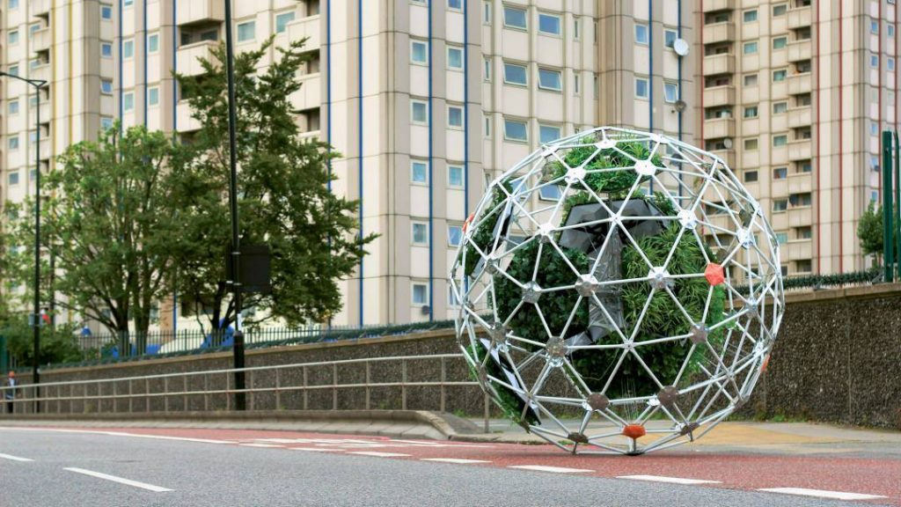
Las reacciones eléctricas que se producen en las células de las plantas, debido a los distintos estímulos químicos y eléctricos del medioambiente, son captadas por el sistema y transformadas en señales utilizadas para decidir la orientación y movimiento de la esfera, según sus creadores.

¿Cómo se expresan las plantas adentro?
Por medio de la electricidad, las plantas son capaces de trasmitir señales, tal y como lo hacen los seres vivos; aprovechando este intercambio de electricidad, los responsables de crear esta iniciativa que representa el futuro de las plantas, lograron que por medio de la electrofisiología, la vegetación de la esfera pueda interactuar con los seres humanos e incluso caminar junto a nosotros.
Las plantas pertenecientes a este jardín móvil, pueden percibir las condiciones ambientales como la luz, vibraciones, la humedad y la temperatura del lugar donde se encuentran permitiendo que el sistema operativo del Hortum detecte si el lugar es adecuado o no para asentarse.
Las plantas tienen una forma primitiva de inteligencia, consistente en que pueden percibir la luz y el sonido y pueden formar recuerdos, y al poder medir y amplificar sus respuestas al medioambiente, conseguimos desarrollar un robot conducido por esas plantas, señala el director del IAL.
Este jardín móvil o el futuro de las plantas, permite repoblar la ciudad con estas especies británicas al tener microclimas que favorecen su desarrollo. Se planea que en un futuro, este tipo de máquina pueda sembrar y cuidar las semillas en los lugares más favorables ayudando a reducir la invasión de especies foráneas, combatir el cambio climático y aportar aire limpio al espacio urbano donde se encuentre la esfera.

¿Y el tráfico?
Este jardín móvil tiene integrado un GPS que indica su ubicación en todo momento y la distancia que ha recorrido, logrando que sus responsables puedan monitorear su locación constantemente y cerciorarse de que la Hortum Machina B, se encuentra en un lugar seguro.
Aunque, al tener que actualizar el posicionamiento de sus jardines modulares, tardará aproximadamente 30 segundos en volver a girar hasta su nueva ubicación, lo que le da a los peatones, un tiempo amplio para poder moverse.
Al contar con este GPS, el Hortum puede desplazarse de forma segura sin intervenir en el tráfico o sin poner en peligro la seguridad de las personas pero se planea que los próximos modelos tengan la capacidad de mantenerse lejos de avenidas muy transitadas o manifestaciones.
Este tipo de jardín vertical es un buen ejemplo de que la tecnología también puede ayudar a combatir día con día el cambio climático y regresarle un poco de áreas verdes al mundo. ¿Te gustaría ver estas esferas girando por tu ciudad?
Ambiental Cambio Climático Hortum Machina jardín móvil Medio Ambiente Relevancia

